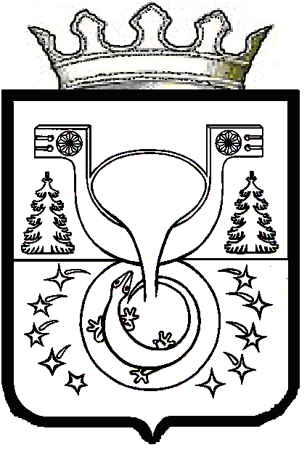

АДМИНИСТРАЦИЯ
МУНИЦИПАЛЬНОГО ОБРАЗОВАНИЯ
ОМУТНИНСКИЙ МУНИЦИПАЛЬНЫЙ РАЙОН
КИРОВСКОЙ ОБЛАСТИ

РАСПОРЯЖЕНИЕ

14.05.2025 № 149

г. Омутнинск

Об утверждении комиссии по обеспечению готовности

к отопительному периоду 2025-2026 года теплоснабжающих, теплосетевых организаций и потребителей тепловой энергии в

сельских поселениях Омутнинского района Кировской области

В соответствии с Федеральным законом от 06.10.2003 № 131-ФЗ «Об общих принципах организации местного самоуправления в Российской Федерации», Федеральным законом от 27.07.2010 № 190-ФЗ «О теплоснабжении», приказом Министерства энергетики Российской Федерации от 13.11.2024 г. № 2234 «Об утверждения Правил обеспечения готовности к отопительному периоду и Порядка проведения оценки обеспечения готовности к отопительному периоду»;
1. Создать комиссию по обеспечению оценки готовности к отопительному периоду 2025– 2026 года теплоснабжающих, теплосетевых организаций и потребителей тепловой энергии в сельских поселениях Омутнинского района (далее – комиссия) и утвердить её состав, согласно приложению № 1.
2. Утвердить:
2.1. Положение о комиссии по обеспечению оценки готовности к отопительному периоду 2025 – 2026 года теплоснабжающих, теплосетевых организаций и потребителей тепловой энергии в сельских поселениях Омутнинского района, согласно приложению № 2.
2.2. Программу по обеспечению оценки готовности к отопительному периоду 2025-2026 годов теплоснабжающих, теплосетевых организаций и потребителей тепловой энергии в сельских поселениях Омутнинского района согласно приложению № 3.
2.3.График проведения оценки обеспечения готовности к отопительному периоду 2025-2026 годов теплоснабжающих, теплосетевых организаций и потребителей тепловой энергии в сельских поселениях Омутнинского района согласно приложению №4.
3. Опубликовать настоящее распоряжение на официальном интернет-сайте муниципального образования Омутнинский муниципальный район Кировской области .
4. Контроль за выполнением настоящего распоряжения возложить на первого заместителя администрации Омутнинского района Кочкина С.Л.

Глава
Омутнинского района А.В. Малков

